# Aflevering 3

Af Jesper Bertelsen, AU-ID: 689481

Indholdsfortegnelse

Opgave 1 2

Opgave 2. 5

Opgave 3: Ladet rør 10

Konstanter:

Definitioner på konstanter der senere i afleveringen vil blive brugt er:

Tyngdeaccelerationen.

# Opgave 1

En person glider ned ad en vandrutschebane, hvor denne accelereres fra hvile til en fart på  
29.5 km/t med en konstant acceleration. Vandrutschebanen har en lodret højde på 3.5 m og en hældning på 38° som illustreret på figuren nedenfor. Personen påvirkes af kinetisk friktion under bevægelsen på vandrutschebanen. Der kan ses bort fra eventuel statisk friktion, vindmodstand og personens egen højde og bredde. Tyngdeaccelerationen kan sættes til . 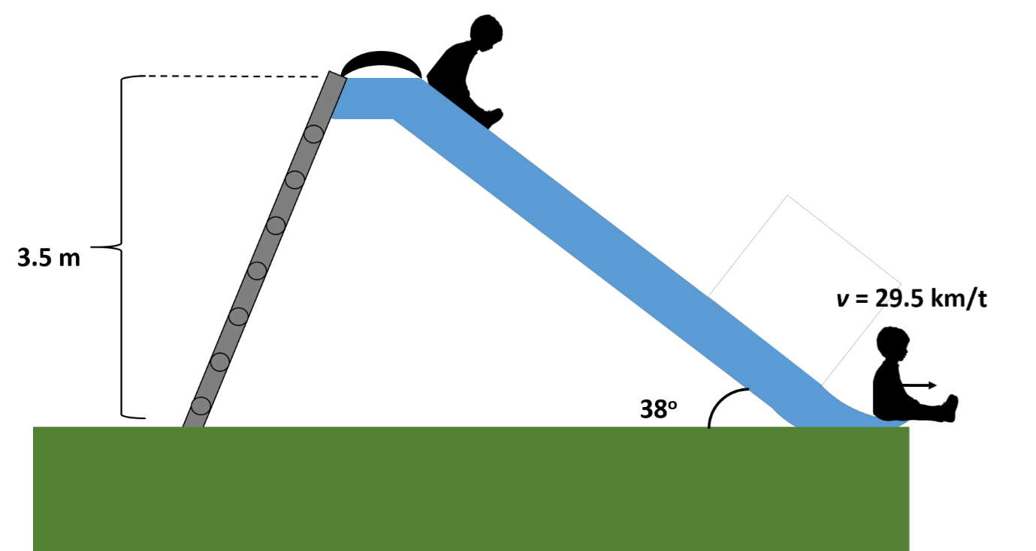

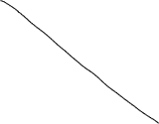

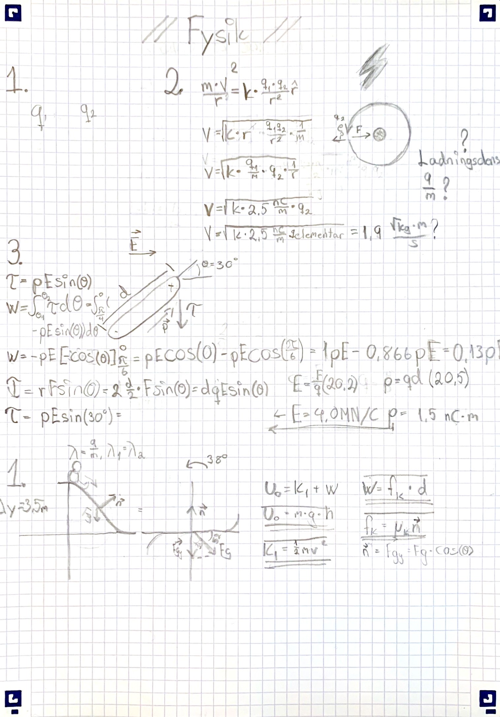

Bestem friktionskoefficienten for den kinetiske friktion.

Der fås at vide, at der kan ses bort fra statisk friktion. Den eneste ikke konservative kraft i dette system er da den kinetiske friktion.

Kinetisk friction kan findes som:

Normalkraften her er af samme størrelse som tyngdekraften projekteret på y aksen i koordinatsystemet tegnet ovenfor.

Der ses en energi overførsel.

For systemet gælder der at

Til tiden nul vil distancen *d* være 0, og den kinetiske energi nul. Til tiden 1 vil den potentielle energi være 0.

Arbejdet på systemet er her kinetisk friktionskraft ganget med distancen.

Distancen kan findes ud fra trekants beregning:

Der ses at masserne går ud med hinanden.

*Ligningen l*oe*ses for μ_k vha. WordMat.*

===============

===============

Vandrutschebanen leder ud til et vandbassin placeret 1.3 m under vandrutschebanens kant som illustreret på tegningen nedenfor. Personen sendes fra vandrutschebanen ud mod bassinet med en begyndelseshastighed på 29,5 km/t i den horisontale retning (x-retningen). Under denne bevægelse kan det antages at personen udelukkende påvirkes af tyngdekraften.

Bestem hvor langt fra bassinets kant personen rammer vandoverfladen. Det er tilstrækkeligt at angive den horisontale afstand dvs. afstanden fra x = 0 som vist på figuren.

Dette ligner meget et tilfælde af projektil bevægelse.  
Da personen under bevægelse udelukkende er påvirket af tyngdekraften og med vores viden fra projektil bevægelser, vides der, at hastigheden i x-retningen er upåvirket af en acceleration i y-retningen.  
Kortere fortalt så vil hastigheden til tiden 0 være lige med hastigheden til tiden 1.

Hvis tiden kendes for hvornår han rammer vandoverfladen, så vides der også hvor langt han kommer i x-retningen, inden sammenstød.

Ligningen l*oe*ses for t vha. WordMat.

Matematisk giver det mening med to løsninger, men for dette tilfælde giver en negativ tid ikke mening.

Personen rammer derfor vandets overflade,

===================

.

===================

Idet personen rammer vandoverfladen, forskydes vandet denne således at der udsendes en vandbølge med en frekvens på 0.33 Hz og en hastighed på 1.2 m/s i retningen væk fra personen. Det kan antages at bølgens kilde, som i dette tilfælde er vandets forskydning, er stationær. Samtidig bevæger en svømmer sig direkte imod bølgen med en hastighed på 0.89 m/s.

Beregn frekvensen som svømmeren vil observere at bølgen har, når han svømmer igennem den. Antag at han fortsætter med at svømme med den samme konstante hastighed på 0.89 m/s når han bevæger sig igennem bølgen.

Der ses at hændelsen i opgaven har med doppler effekten at gøre.

Her er det kilden der er stationær og observatøren der bevæger sig mod kilden.

Hvor f vil være frekvensen, er frekvensen som svømmeren vil observere, u er svømmerens hastighed og v er bølgens hastighed.

Fortegnet for skal være positivt da svømmeren bevæger sig mod kilden.

Svømmeren vil da observere en frekvens på:

=========

=========

# Opgave 2.

To vægte med forskellig masse er placeret på en vippe således at systemet står i en statisk position, hvor vippens planke er roteret 19° fra den horisontale akse som vist på figuren nedenfor. Planken har en længde på 3.6 m og kan rotere om sit massemidtpunkt, som er indikeret som det blå punkt på figuren. Den ene vægt vejer 15 kg og er placeret ved plankens højre endepunkt dvs. ca. 1.8 m fra omdrejningspunktet. Massen af den anden vægt er ukendt, men holder vippen i den statiske position, når den er placeret minimum 1.2 m til venstre for vippens omdrejningspunkt.

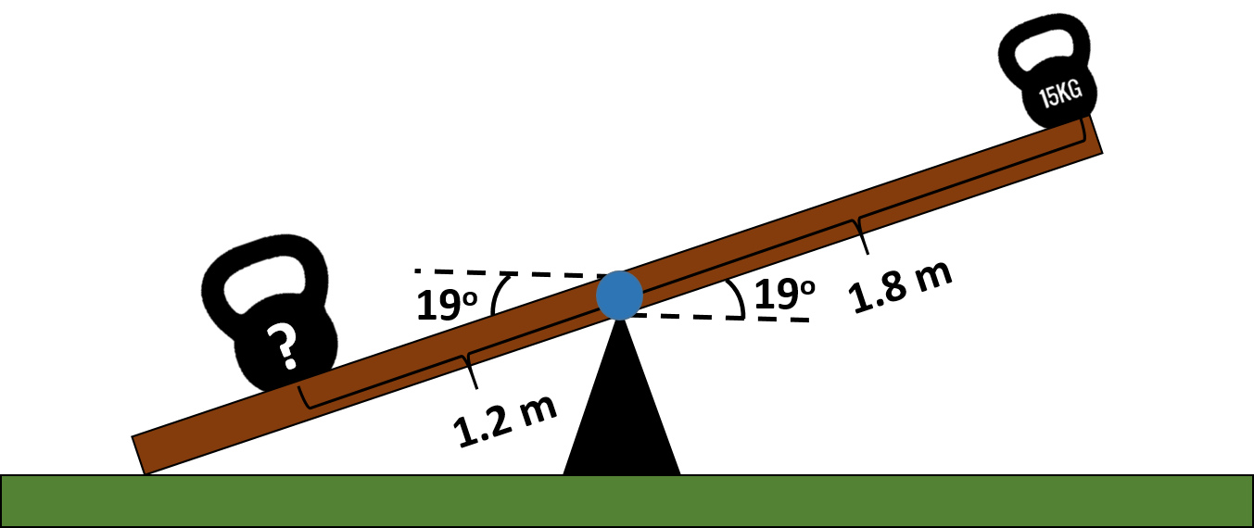



1. Angiv størrelsen og retningen for kraftmomentet fra vægten på 15 kg ved plankens højre endepunkt, når omdrejningspunktet antages at være plankens massemidtpunkt.

Ifølge højre hånds reglen vil kraftmomentet være ind imod planen, altså den vil være positiv.

Kraftmomentet til vægten på 15kg vil da være

========================

========================

Uden rigtig at vide det, vil dette lyde som et rimeligt resultat.

Ved brug af højrehåndsreglen ses det, at kraftmomentet går ind i planen. Derfor må kraftmomentet være negativt.

===========================

===========================

Bestem massen af den ukendte vægt.

For statisk ligevægt vides der at summen af alle kraftmomenterne er lige med 0.

Derfor må følgende gælde,

Det eneste ukendte ved vægt nummer to er massen.

Den ukendte masses vægt er derfor,

================

================

Den venstre vægt flyttes nu til en afstand på 1.1 m fra plankens omdrejningspunkt således at planken begynder at rotere med urets retning. Planken vejer i sig selv 58 kg, og kan antages at være en tynd stang med en uniform massefordeling. Vægtene kan antages at være punktmasser virkende på planken ved de givne afstande fra omdrejningspunktet.

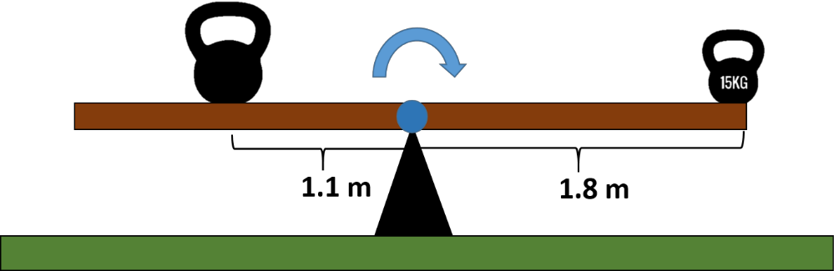

Bestem det samlede inertimoment for planken og vægtene. Hvis spørgsmål b) er uløst, kan en arbitrær masse for den venstre vægt benyttes.

Det samlede inertimoment ønskes findes. Men den rigtige formel for inertimoment kan ikke findes. Inertimomentet antages at være som en tynd stang, formlerne for dem kan da findes som.

Inertimomentet som jeg ønsker = ?

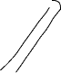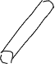

Ud fra hvad der haves så prøves der at løse den.   
For venstre side gælder der, at der er et inertimoment som ligner og et inertimoment der ligner , men forskudt.



Nu haves der noget at arbejde med.

Massen for er hvad der er tilbage af planken.

Planken er 2 gange 1,8m.

Planken er

Fra tidligere i opgave vides der at var da den nu kendte, før ubekendte vægt, var 1,2m fra omdrejningspunktet.

Den forskudte distance må da være

Den samlede masse må være

Og længden her er 1,1m + 1,8m = 2,9m

Wordmat giver mig ikke så meget at arbejde med, så nu løses den trin for trin.

Fandt ud af at enhederne driller… Beregningen sker uden enheder.

Enhederne ses til at være .

Igen fjernes enhederne, da de giver besvær.

Med betydende cifre:

==========

==========

Når vippen udfører rotationsbevægelsen beskrevet ovenfor, er vinkelaccelerationen ikke konstant.

Beregn størrelsen af vinkelaccelerationen idet planken er i den vandrette position under rotationsbevægelsen som vist på figuren ovenfor. Forklar også hvorfor at denne position netop har den størst mulige vinkelacceleration som vippen opnår under rotationsbevægelsen.

Til denne opgave skal der ses på vinkelacceleration.

Tidligere i opgaven har vi udledt som var gældende lige da planken var i den vandrette position og nu har vi udledt . Til denne tid kan da findes vinkelaccelerationen:

*Hvor enheden er rad/s^2*

==============

==============

Vinkelaccelerationen er proportionel med kraftmomentet. Fra kraftmomentet vides der, at den største værdi findes, når retningen er vinkelret på tyngdekraften (Det er dette tilfælde der ses lige i det planken, begynder at rotere). Vinkelaccelerationen er altså størst lige præcis i dette punkt.

# Opgave 3: Ladet rør

Et langt, tyndt rør har en radius på 4.5 cm og er positivt ladet med en ladningsdensitet (λ) på 49 nC/m. Røret er hult indvendigt, så det kan antages at ladningerne er uniformt fordelt langs rørets materiale. Betragt et tværsnit af røret som illustreret på figuren nedenfor. I alle de følgende spørgsmål kan det antages at det betragtede tværsnit er langt fra rørets endepunkter. Rørets centerakse er indikeret som det sorte punkt i illustrationen af tværsnittet.

Længden af ledningen er så stor, at radiussen er uden betydning.

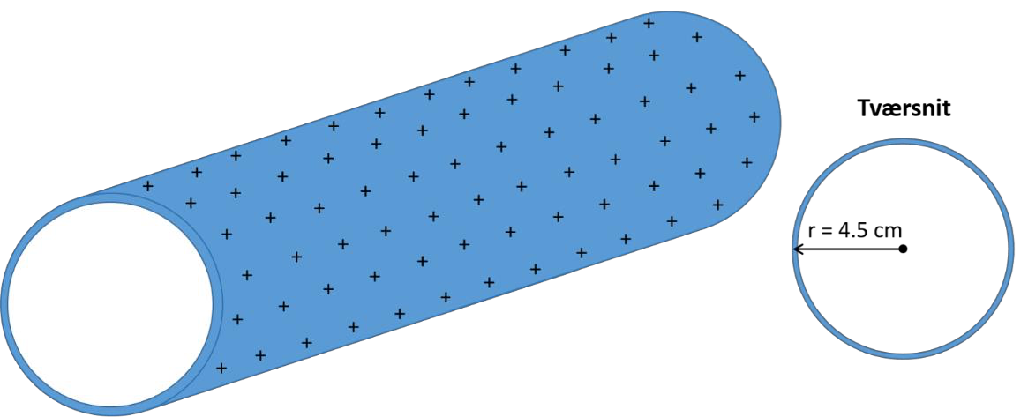

1. Find størrelsen af det elektriske felt både ved 2.5 cm og 7.5 cm fra rørets centerakse.

Ud fra kapitel 21 fås der beskrevet formlerne for et hult rør.

Vakuumpermativiteten defineres.

========

========

Beregning enhedsløst:

Enhederne vides ud fra tidligere formler til at være newton over Coloumb

===========

===========

1. En positiv punktladning på 1.3 μC placeres 7.5 cm fra rørets centerakse som illustreret på figuren nedenfor. Beregn størrelsen af den elektriske kraft som røret påvirker punktladningen med.

Det elektriske felt er også givet ved:

Det elektriske felt kender vi og ladningen kender vi også. Der isoleres for kraften.

Enhedsløs beregning.

Enheden kendes, , hvilket bekræfter, at det er en kraft vi har med at gøre.

============

============

1. Beregn arbejdet som det vil kræve at flytte punktladningen fra afstanden på 7.5 cm til en afstand på 5.5 cm fra rørets centerakse.

Fra kapitelet om elektriske potentialer vides der at ændringen i elektrisk potentiel energi må være det negative arbejde på systemet.

Bogens eksempel går indefra ud, hvor vores eksempel går udefra ind. Deres vinkel er 180 grader, denne vinkel må da være 0 grader, hvis koordinatsystemet blev stillet rigtigt op.

Enhederne ses til at være .

================

================